Муниципальное бюджетное дошкольное образовательное учреждение комбинированного вида «Детский сад №39 «Сказка» города Кызыла Республике Тыва»

Дистанционное обучение
в коррекционной группе «Рябинка»
4 неделя января

Воспитатель. Рыжих Е.А.



Уважаемые родители!
Всем добрый день! В связи с тем, что все мы с вами находимся дома и ваши дети уже «соскучились по занятиям», вам предлагается позаниматься вместе со своим ребенком дистанционно - в домашних условиях.
Мы хотим вам предложить несколько интересных занятий с детьми дома с помощью электронных образовательных ресурсов.

Январь 4 неделя. Животные жарких стран.

СРЕДА

ЗАНЯТИЕ: МАТЕМАТИКА 6-7 лет (6 летки)

Тема: Счёт по образцу и названному числу, задача, состав числа 9.

1.Задание
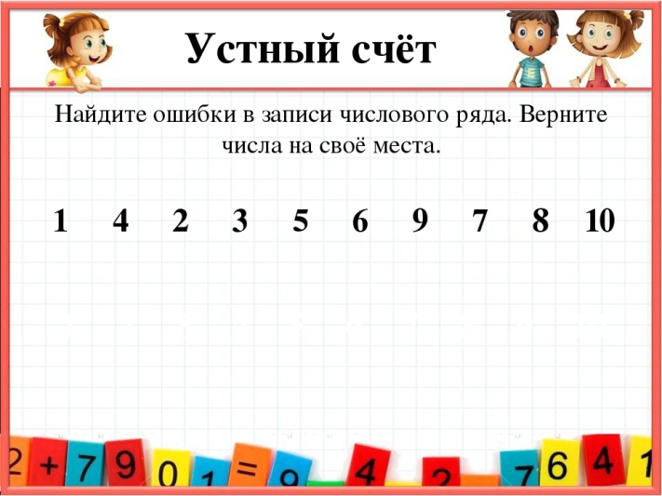

2.Задание

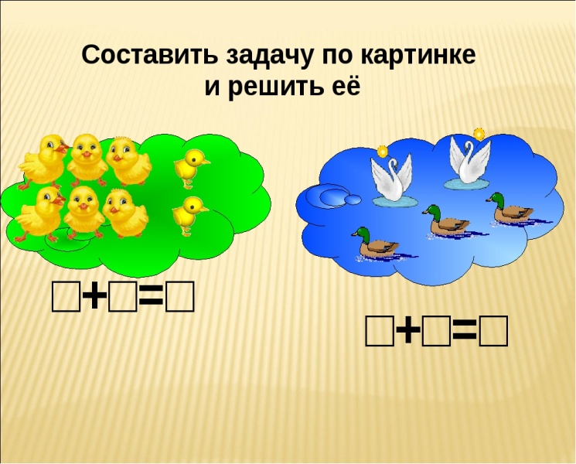
3.Задание
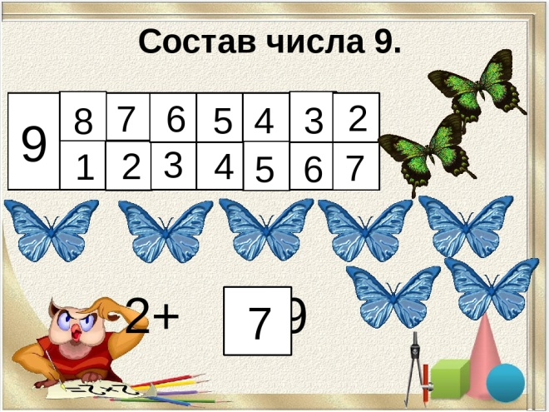
9 это 8 и 1,
7 и 2 и т.д.

Задание. Расселите жильцов
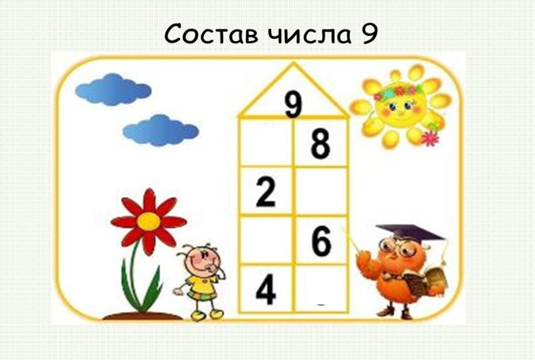

ЗАНЯТИЕ: Рисование
Тема: «Украсим шарфик» (тувинский орнамент).



ЛОГОЧАС
Тема: «Животные жарких стран».
Цель: Уточнить названия животных жарких стран и их детёнышей.
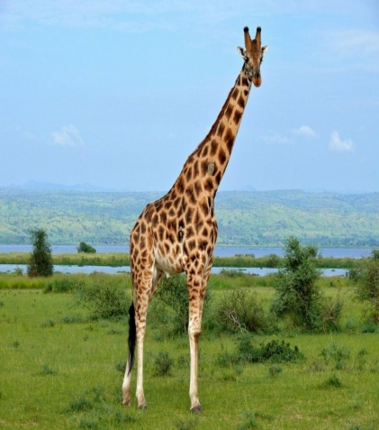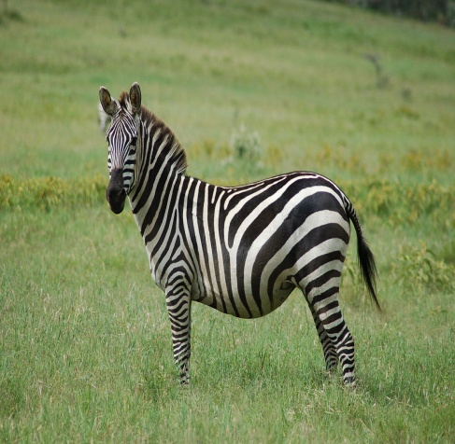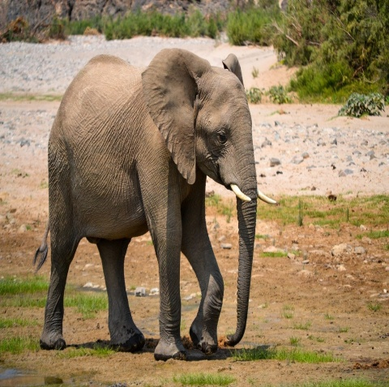
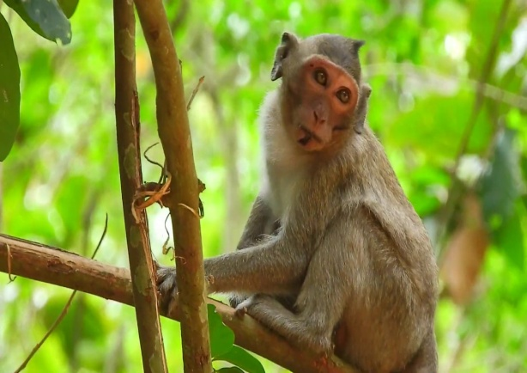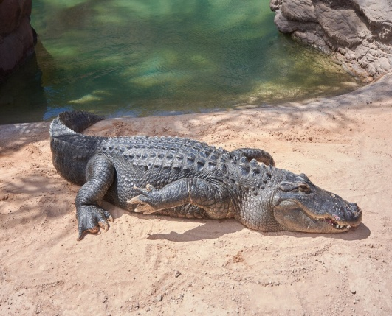
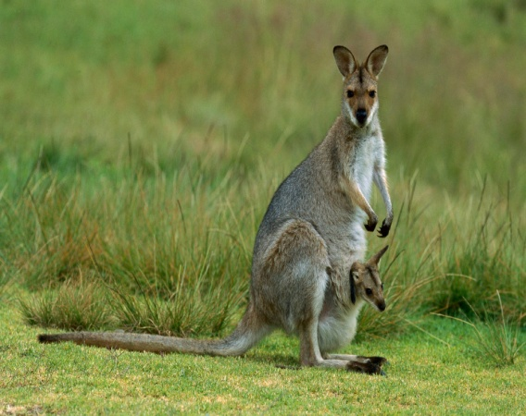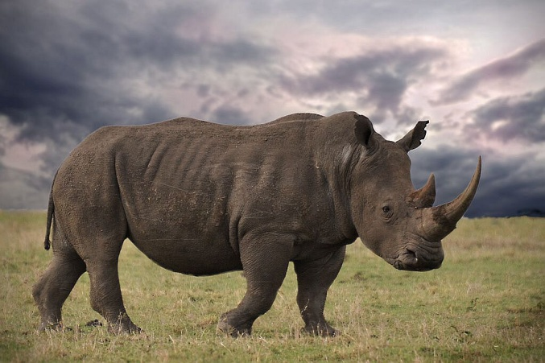

Дидактическая игра «Кто живет в Африке?» (закрепление правильного употребления окончаний имен существительных в косвенных падежах множественного числа).
В Африке живут. (львы, тигры.). Однажды животные заболели. Кто отправился их лечить? (Доктор Айболит). Кого лечил Айболит? (Львов, тигров.) Кого вылечил добрый доктор? (Львов, тигров.) Звери лечились охотно. Кем был доволен доктор? (Львами, тиграми.) О ком вспоминал Айболит дома? (О львах,.)
Задание. Посчитай животных.
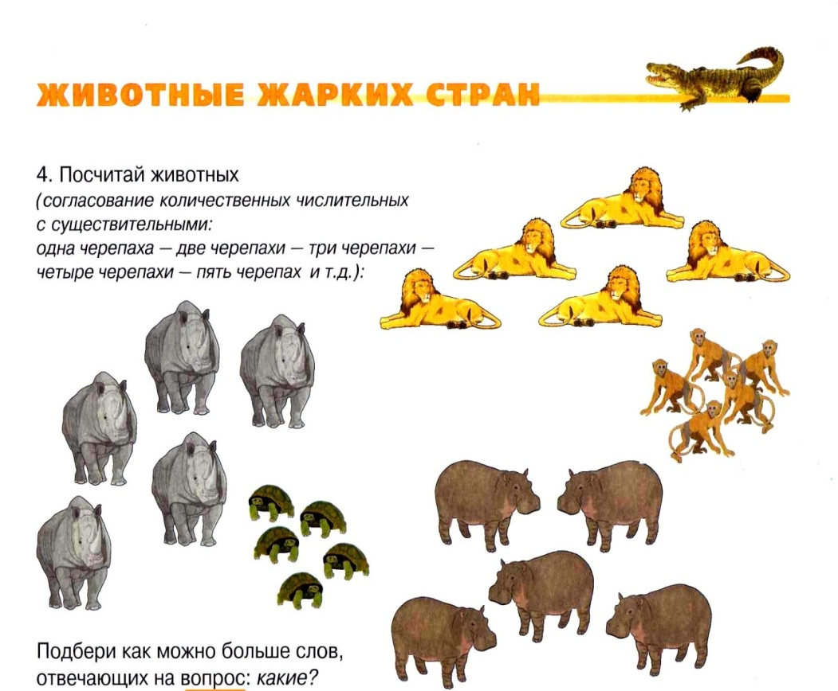

Задание. Д/и «Подбери признак»:

Жираф, какой?
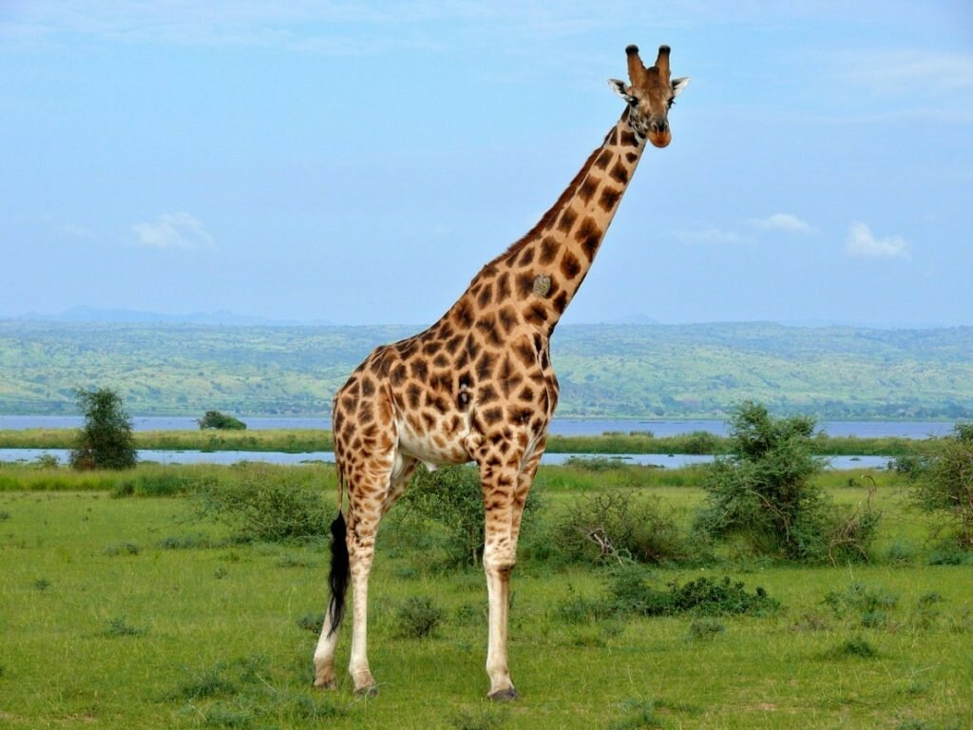

Зебра, какая?
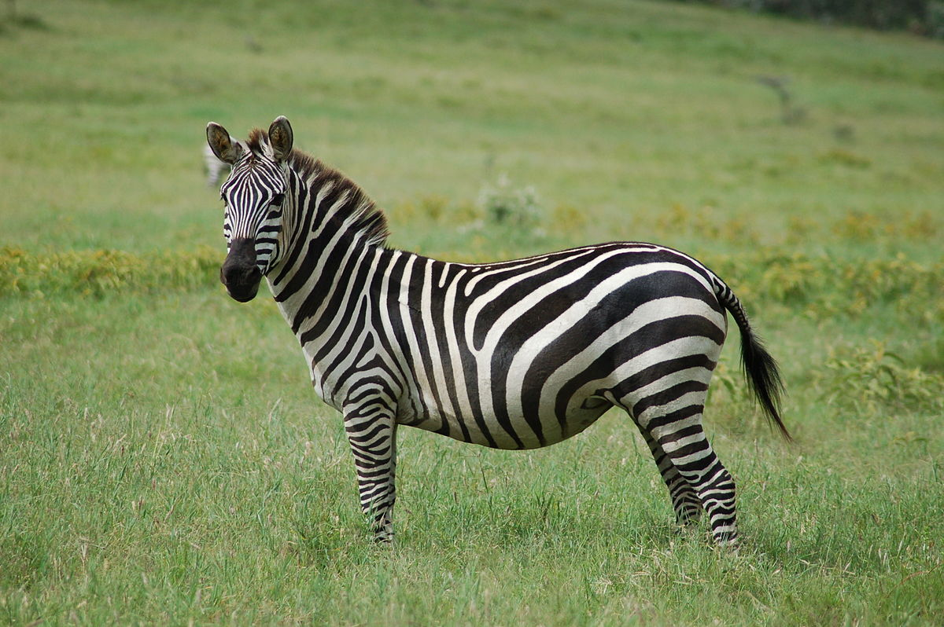
Слон, какой?
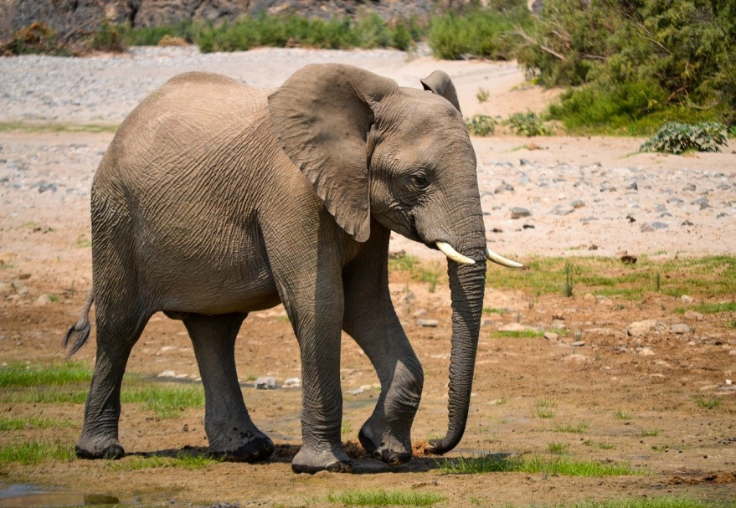

ЧЕТВЕРГ
ЗАНЯТИЕ: Развитие речи.

Тема: «Слон». Чтение А. Куприн. 6 лет

Тема: Чтение Л. Толстой «Лев и собачка». 5 лет

ЛОГОЧАС
Тема: «Животные жарких стран».
1.Задание
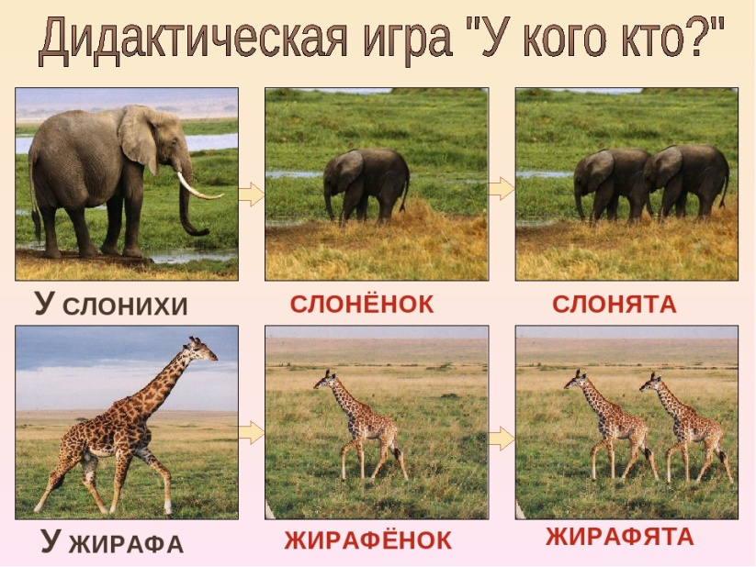
2.Задание
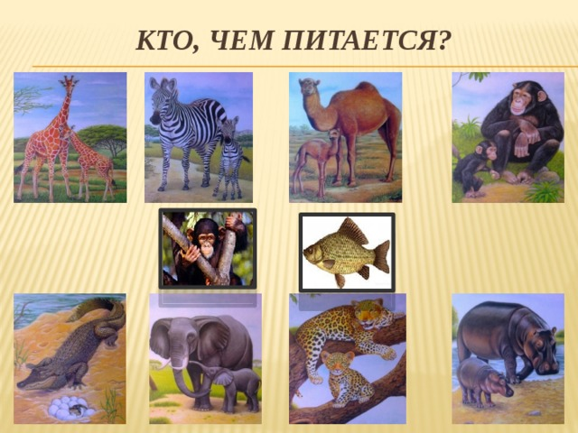
3.Задание.
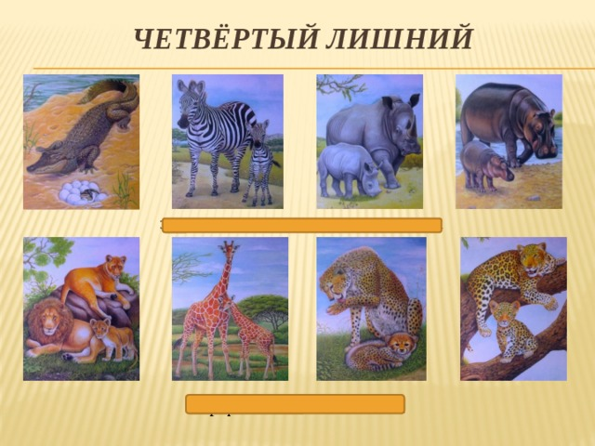

ПЯТНИЦА
ЗАНЯТИЕ: МАТЕМАТИКА 5 лет

Тема: Знаки больше, меньше. Логическая задача. Порядковый счёт.
1.Задание.
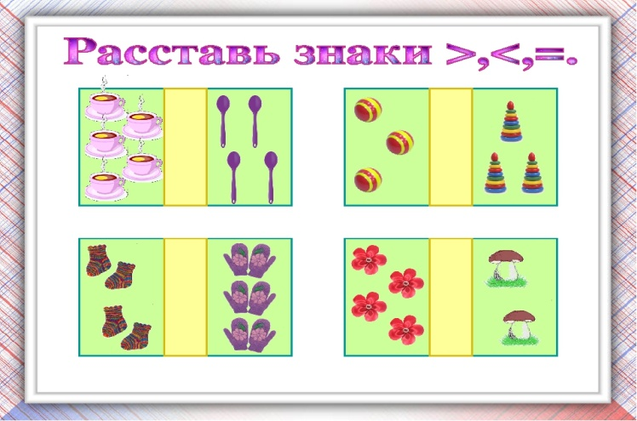

2.Задание. Напиши, сколько в нарисованной кошке прямоугольников, треугольников, квадротов, кружков.

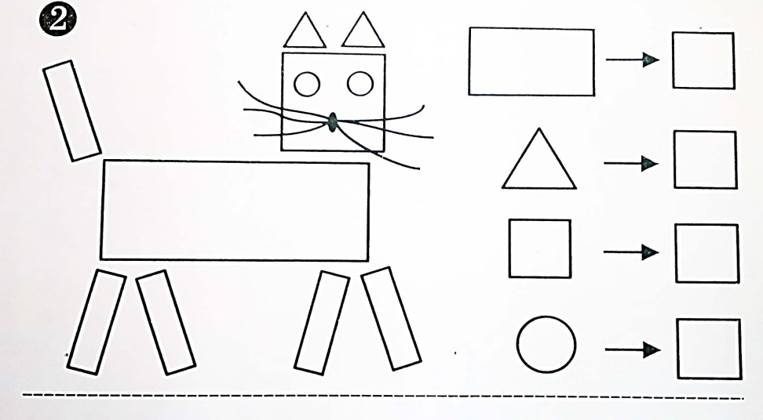

3. Задание.
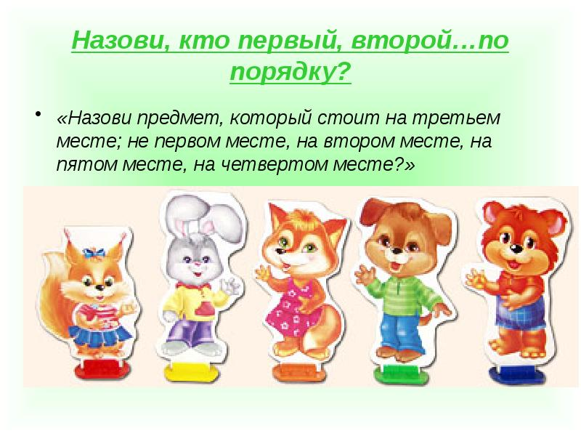

ЗАНЯТИЕ: Аппликация
Тема: «Пингвин»
Цель: учить детей делать пингвина из бумаги.
Задачи.
Образовательные:
• учить детей вырезать фигуру пингвина по контуру
• закреплять умение обрывать края листа белой бумаги, получая овал из прямоугольника
• упражнять в умении аккуратно приклеивать детали
• закрепить и расширить знания детей о пингвинах.
Развивающие:
-укреплять мелкую моторику пальцев рук
- развивать память, внимание, мышление, воображение.
Воспитательные:
• воспитывать интерес и бережное отношение к природе
• воспитывать усидчивость, терпение, желание доводить начатое дело до конца
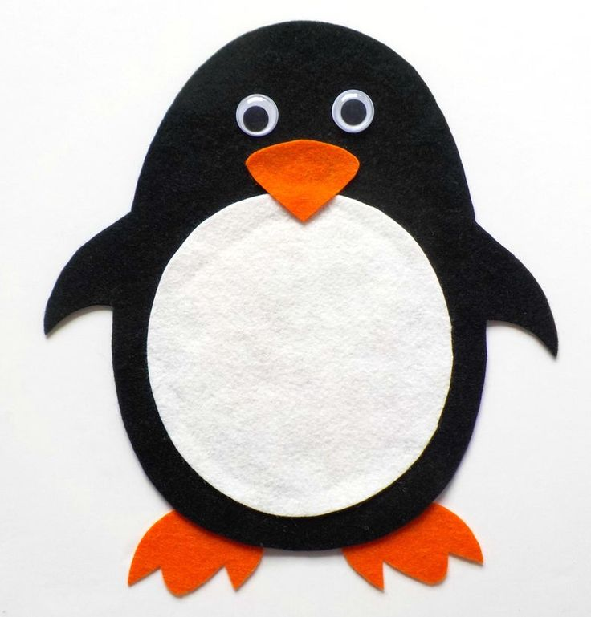
ЛОГОЧАС
Тема: «Животные жарких стран».
1.Задание. Закрепить название животных жарких стран и их детенышей.

2.Задание. Сравнить – бегемота и носорога
Что общего?
Чем отличаются.

3.Задание. Составить описательный рассказ об одном из животных жарких стран по плану:
Как называется?
Где живет?
Какой внешний вид?
Какие повадки?
Чем питается? (Хищник или травоядное животное).
Как добывает пищу?
Как защищается? Чем отличается от других?
Как называется детеныш (детёныши?)

